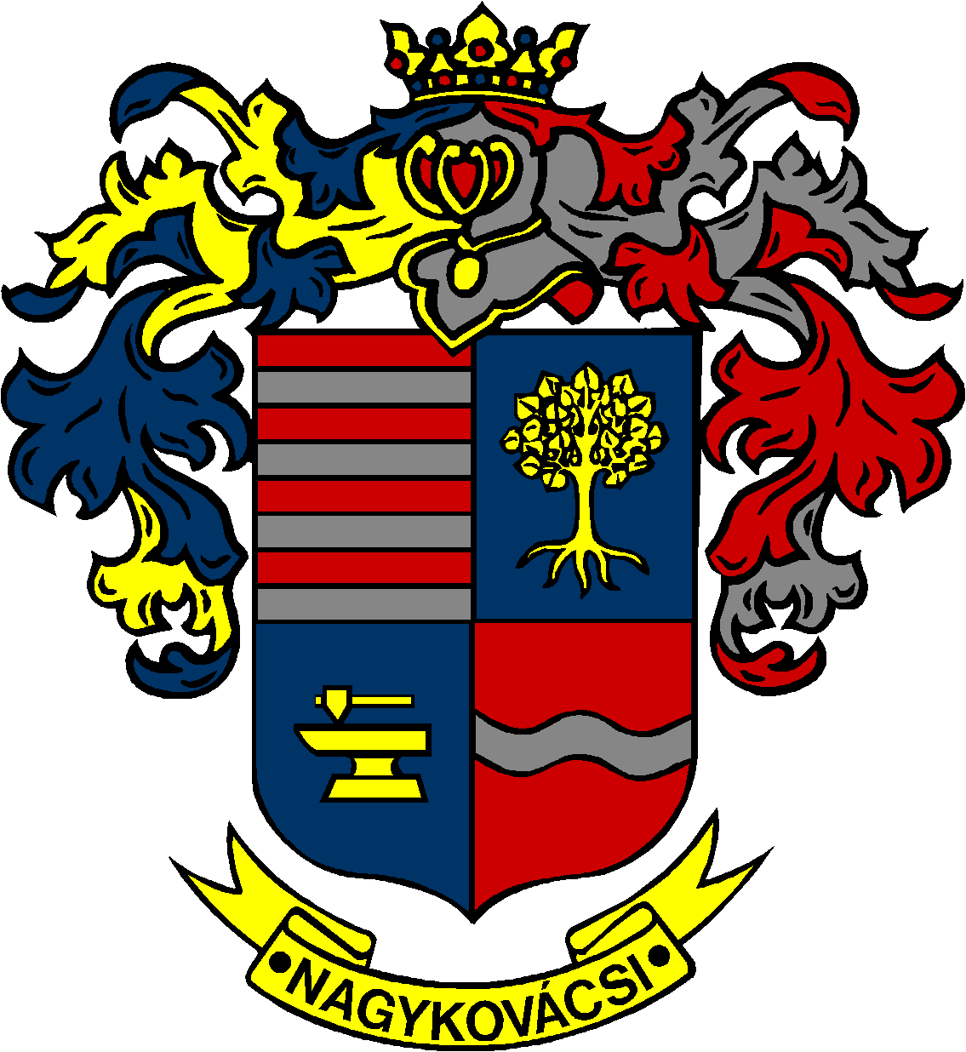

NAGYKOVÁCSI NAGYKÖZSÉG ÖNKORMÁNYZAT
PÉNZÜGYI ÉS TELEPÜLÉSFEJLESZTÉSI BIZOTTSÁG

ELNÖKE

MEGHÍVÓ
Nagykovácsi Nagyközség Önkormányzatának
Pénzügyi és településfejlesztési bizottsága rendkívüli ülésére

Az ülés helye: Öregiskola Közösségi Ház és Könyvtár
Időpontja: 2018. június 25. (hétfő) 16 óra 30 perc

Napirend:

Nyílt ülés:
- Döntés Nagykovácsi Településszerkezeti Terve és Helyi Építési Szabályzata átfogó felülvizsgálatának programjáról E – 74
Előterjesztő: Kiszelné Mohos Katalin
Előadó: Györgyi Zoltán főépítész
Tárgyalja: PB

Nagykovácsi, 2018. június 22.

Tegzes Endre sk.
elnök

